PROYECTO CONTROL DE VIDEOJUEGOS Y ROBOTS
URL para usar Arduino con la placa esp32
https://raw.githubusercontent.com/espressif/arduino-esp32/gh-pages/package_esp32_index.json
Pegar en el apartado de File-Preferencias-additional boards manager URL.

Despues descargar la placa en herramientas-placa-gestor de tarjetas
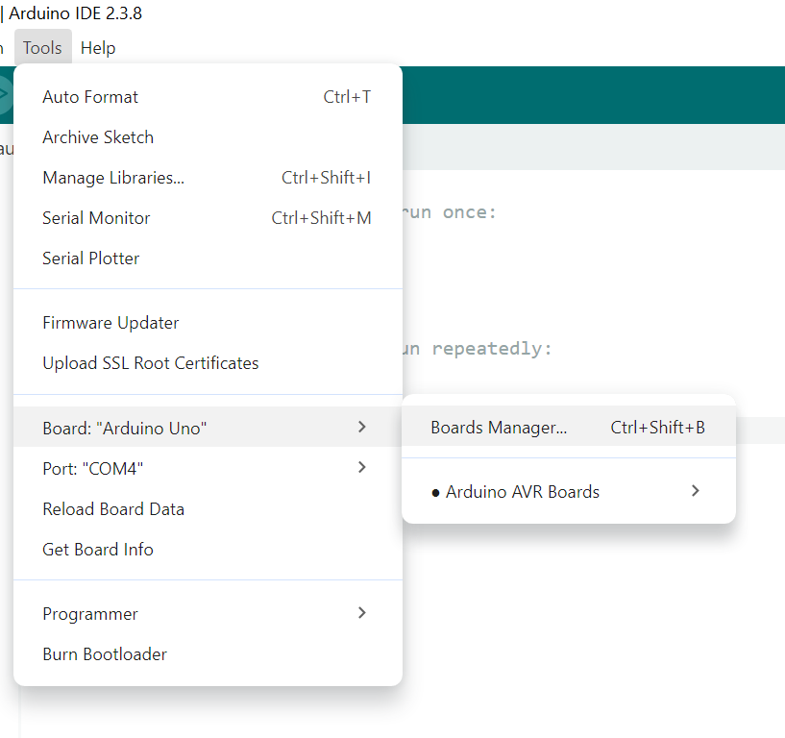
Instalamos la versión de espressif
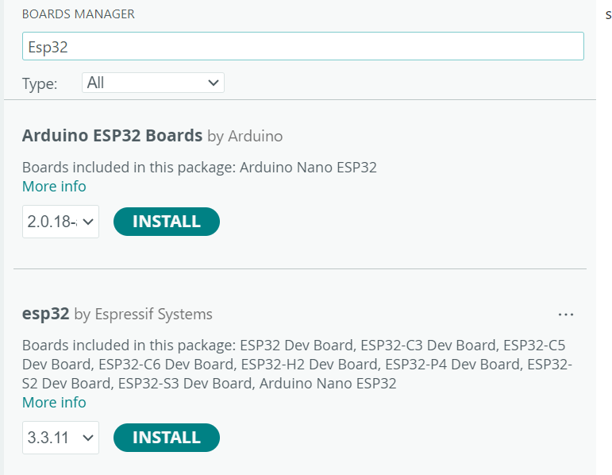

Hacemos el primer código para el esp32 un hola mundo, en este caso no fue necesario instalar un drive o algo ya que ya lo tenia instalado tuvimos que agarrar la placa ESP32 DEV MODULE, es la que le corresponde a nuestra placa de ahí, oprimimos el boton de 001 cuando compilemos a la placa en el momento en que nos aparece el Conecting………… de ahí mantenemos presionado hasta que la carga este completa
Pruebas de funcionamiento


